 Guide Audio d’Éphèse

Sur les traces des héros, des rois et des dieux

INTRODUCTION — Bienvenue à Éphèse

[🎧]

Fermez les yeux une seconde. Nous sommes il y a environ 3000 ans. La guerre de Troie vient de se terminer — vous vous souvenez du film ? « Hectoooooor !!!!!!!!! » ?
Eh bien, cette guerre légendaire s’est déroulée non loin d’ici, sur cette même côte d’Anatolie, en Turquie actuelle.
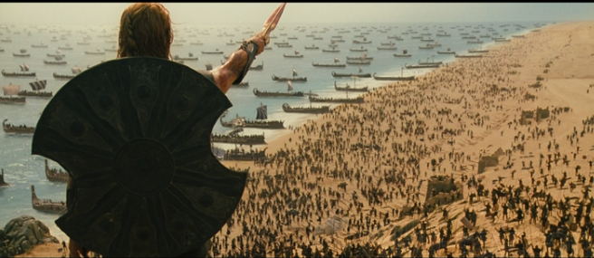
Après la chute de Troie, des vagues de Grecs, venus d’Athènes et d’ailleurs, ont traversé la mer Égée pour s’installer sur ces rivages.
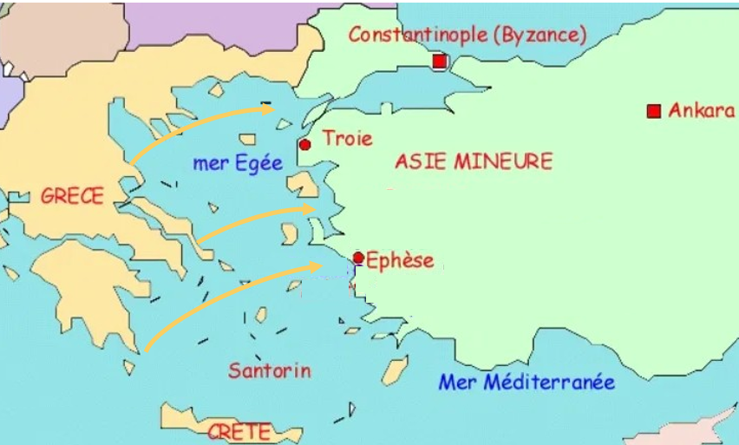

Parmi eux, un prince nommé Androclos, fils du roi d’Athènes. La légende raconte qu’un oracle lui avait promis : « Un poisson et un sanglier te montreront où fonder ta ville. » Un jour, en faisant griller du poisson sur un feu de camp, une étincelle a mis le feu à des broussailles, faisant surgir un sanglier affolé. Androclos l’a poursuivi jusqu’à une colline… et c’est là qu’il a fondé Éphèse !
Nous sommes donc, en quelque sorte, dans la ville que les rescapés du monde d’Achille et d’Hector sont venus bâtir.
[🎧]

Histoire résumée d’Ephèse
[🎧]
Fondée par des colons grecs au XIe siècle av. J.-C., Éphèse devient une riche cité ionienne célèbre pour son temple d'Artémis, l'une des sept merveilles du monde antique, puis passe sous domination lydienne puis perse.
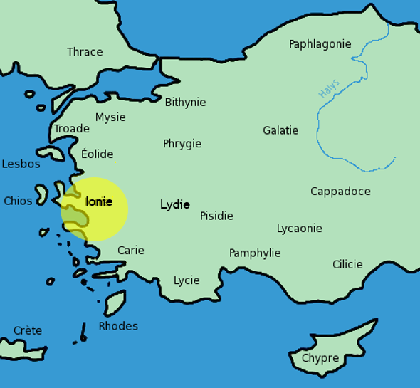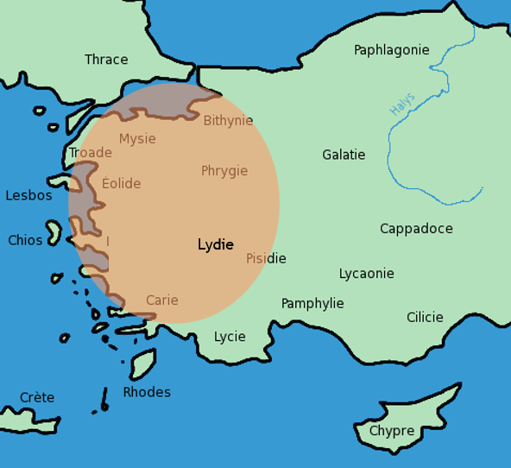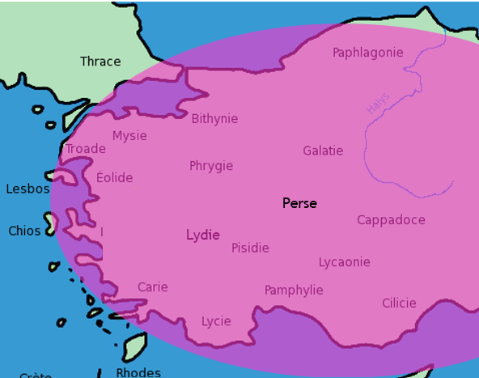
Elle connaît son apogée sous l'Empire romain, où elle devient la capitale de la province d'Asie et l'une des plus grandes villes de la Méditerranée.
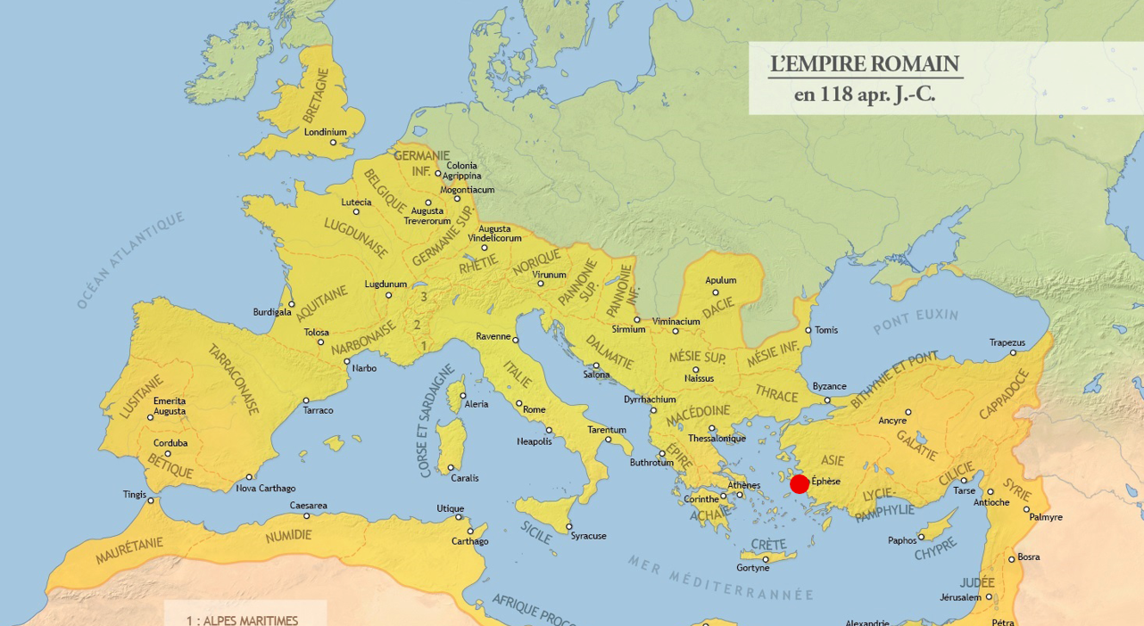
Elle joue aussi un rôle important dans les débuts du christianisme, avant de décliner progressivement à partir du VIe siècle apr. J.-C., notamment à cause de la vase qui envahit de son port, jusqu'à son abandon complet.
Au contraire de Troie dont il ne reste aujourd’hui que quelques ruines comme le montre l’image ici, Ephèse garde quelques édifices encore bien conservés !
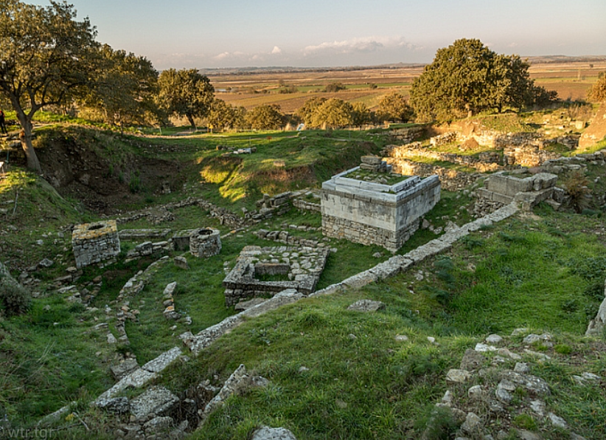
Allons donc à la découverte de ce site remarquable qu’est Ephèse !
[🎧]

LA FONTAINE DE TRAJAN

[🎧]
Notre promenade commence ici, sur la grande avenue, devant une fontaine monumentale construite vers 102-104 après J.-C., en l’honneur de l’empereur romain Trajan.
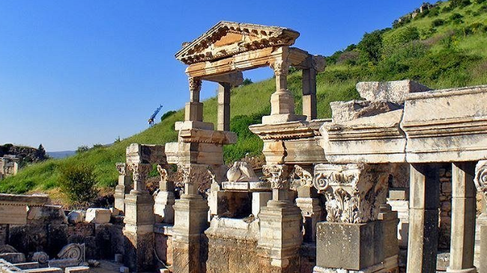
Imaginez la scène à l’époque : une statue géante de l’empereur trônait au centre, un pied posé sur un globe représentant… le monde entier !
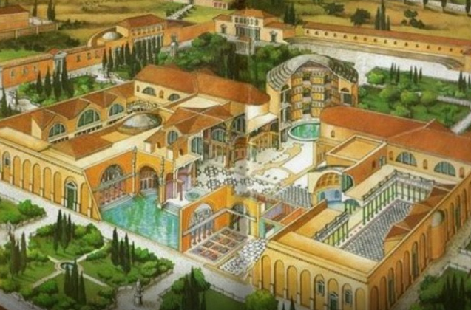
Le message était clair — « Rome domine l’univers ». L’eau jaillissait de plusieurs niveaux de bassins ornés de statues de dieux et de membres de la famille impériale, dans un vacarme et une fraîcheur bienvenue sous le soleil brûlant d’Éphèse.

Pour les Éphésiens, ce n’était pas juste un point d’eau : c’était une véritable place publique, un lieu de rencontre, un peu comme une fontaine de village aujourd’hui — sauf que celle-ci annonçait la puissance de tout un empire.
[🎧]

LE TEMPLE D’HADRIEN
[🎧]

Continuons quelques pas plus loin. Voici l’un des monuments les plus photographiés d’Éphèse : le Temple d’Hadrien, construit vers 118 après J.-C.
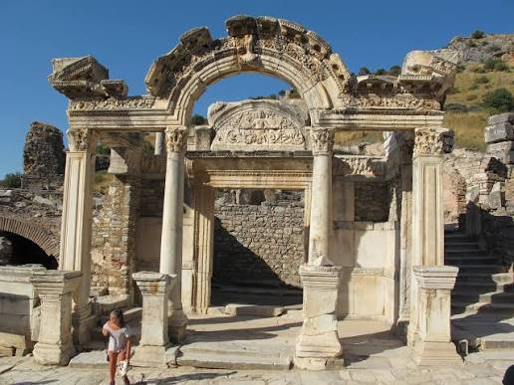
Regardez bien la façade : un arc central en forme de coquille (appelé un fronton courbe), soutenu par de fines colonnes corinthiennes. Au-dessus de l’entrée trône un visage sculpté
— certains archéologues pensent qu’il s’agit de Tyché, la déesse de la Fortune et protectrice de la ville, qui veille sur tous ceux qui passent en dessous.
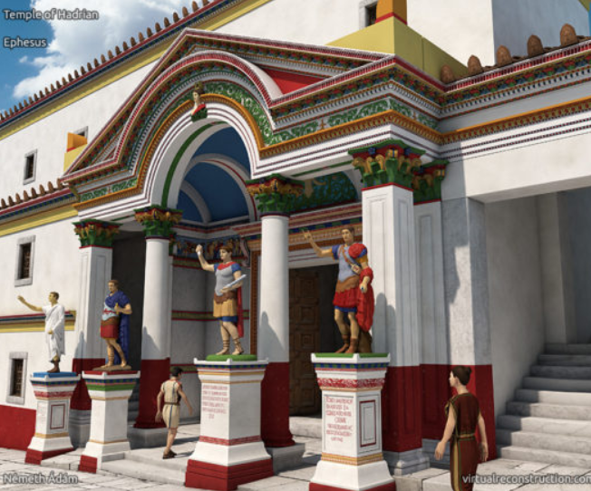
Ce temple était dédié à l’empereur Hadrien, celui-là même qui a fait construire un célèbre mur en Angleterre (le mur d’Hadrien) pour protéger les frontières de l’Empire romain. A Éphèse, on le vénérait presque comme un dieu vivant — une pratique courante dans le monde romain pour honorer les grands empereurs.
[🎧]

LA RUE DES CURÈTES
[🎧]

Nous voici maintenant sur l’artère la plus prestigieuse d’Éphèse : la rue des Curètes.

Son nom vient des Curètes, des prêtres mythologiques qui, selon la légende, dansaient bruyamment en frappant leurs boucliers pour couvrir les pleurs du bébé Zeus et empêcher son père Cronos — qui dévorait ses propres enfants ! — de le retrouver. Un peu comme dans une histoire de super-héros antique.
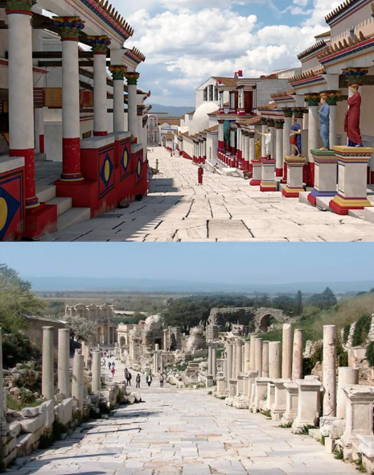
Descendez doucement cette rue pavée en pente, comme le faisaient les Éphésiens il y a 2000 ans. De chaque côté s’alignaient des boutiques, des maisons de riches marchands ornées de mosaïques magnifiques (les fameuses “maisons en terrasses”), des statues honorant des citoyens célèbres, et même… des latrines publiques collectives où l’on venait discuter politique assis côte à côte ! La rue était bordée de portiques à colonnes qui offraient de l’ombre aux passants — un vrai centre-ville animé, plein de marchands, de philosophes et de badauds.
[🎧]

LA BIBLIOTHÈQUE DE CELSUS
[🎧]

Et voici LE monument le plus emblématique d’Éphèse : la bibliothèque de Celsus.

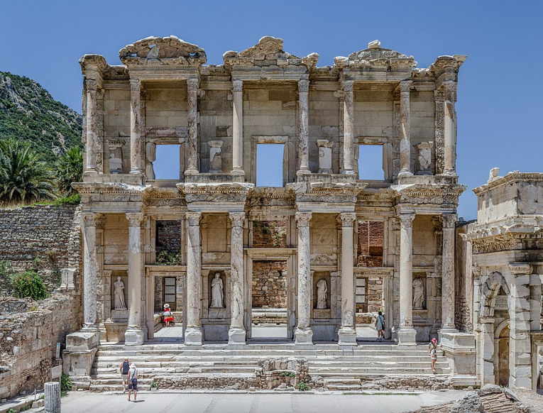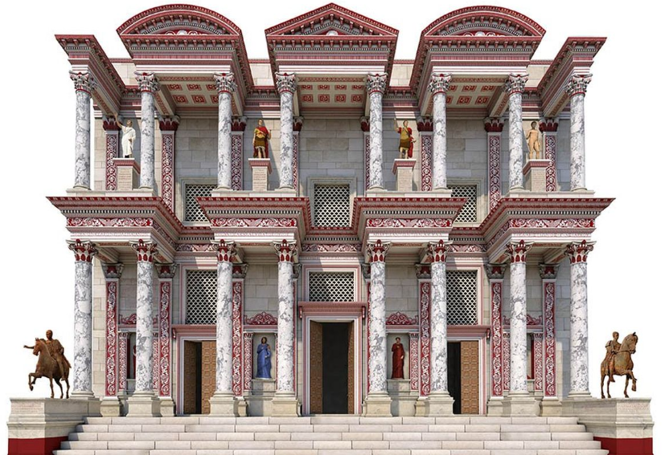

Sa façade à deux étages, avec ses colonnes et ses statues, est si impressionnante qu’elle est devenue le symbole de toute la ville. Elle fut construite vers 117 après J.-C. par un homme nommé Julius Aquila, en hommage à son père, Tiberius Julius Celsus, gouverneur romain de la province d’Asie (rien à voir donc ici avec l’unité de mesure de la température, qui tire son nom d'Anders Celsius, un astronome et physicien suédois du XVIIIe siècle). Fait touchant : Celsus est enterré dans un sarcophage sous la bibliothèque elle-même — un honneur rarissime dans l’Antiquité, où l’on n’avait normalement pas le droit d’être enterré à l’intérieur des murs de la ville !
A l’intérieur, la bibliothèque abritait environ 12 000 rouleaux de manuscrits — c’était la troisième plus grande bibliothèque du monde antique, après celle d’Alexandrie et celle de Pergame. Astuce architecturale ingénieuse : un double mur séparait les rayonnages de la façade extérieure, créant une couche d’air isolante qui protégeait les précieux parchemins de l’humidité et des variations de température.
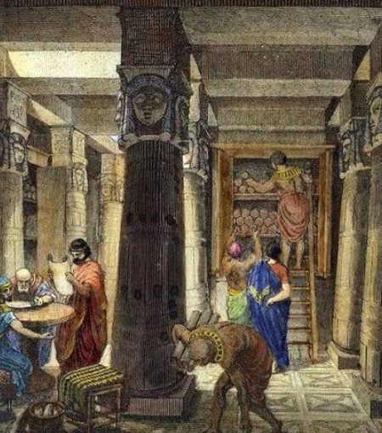
Sur la façade, quatre statues de femmes représentent les vertus que devait cultiver Celsus : la Sagesse, la Vertu, l’Intelligence et le Savoir. Un vrai message aux visiteurs : « Entrez ici, et devenez meilleurs. »
[🎧]

LE GRAND THÉÂTRE — 24 000 SPECTATEURS
[🎧]

Préparez-vous à être impressionnés : nous arrivons devant le Grand Théâtre d’Éphèse, capable d’accueillir jusqu’à 24 000 spectateurs — c’est presque la taille d’un stade de football moderne !
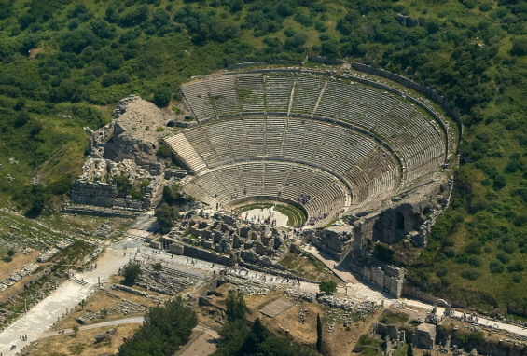
Creusé à même le flanc de la colline du Panayır, ce théâtre a été agrandi au fil des siècles, notamment sous les empereurs Claude et Trajan, pour atteindre sa taille finale au IIe siècle après J.-C. Montez les gradins comme le faisaient les Éphésiens, et regardez vers la mer, autrefois visible depuis le port juste en contrebas (aujourd’hui, la côte s’est éloignée à cause de l’ensablement).
Voici la reconstitution virtuelle du théâtre :
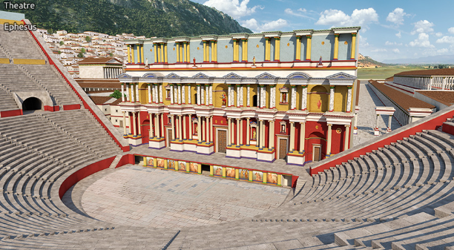
Ici se jouaient des tragédies grecques, des comédies, mais aussi des combats de gladiateurs et des spectacles publics. Et ce lieu a même son moment de gloire biblique : c’est dans ce théâtre que, selon les Actes des Apôtres, une foule en colère cria pendant deux heures « Grande est l’Artémis des Éphésiens ! » pour protester contre la prédication de Saint Paul, qui menaçait le commerce florissant des statuettes de la déesse.
L’acoustique, même en ruine aujourd’hui, reste impressionnante : autrefois, sans aucun micro, un acteur pouvait être entendu distinctement jusqu’au dernier rang !
[🎧]

LES VESTIGES DU TEMPLE D’ARTÉMIS
[🎧]

Pour terminer notre visite, il faut sortir du site archéologique principal et marcher (ou prendre un petit trajet) jusqu’à un endroit plus modeste en apparence, mais historiquement vertigineux : les vestiges du Temple d’Artémis.

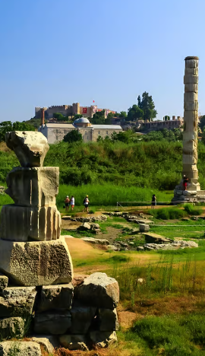
Ne soyez pas déçus par ce que vous allez voir — une seule colonne solitaire dressée au milieu d’un marécage, souvent nichée de cigognes. Car ici s’élevait pourtant l’une des Sept Merveilles du monde antique ! Vous l’avez déjà vu sous forme d’illustration dans le Jeu 7 Wonders !
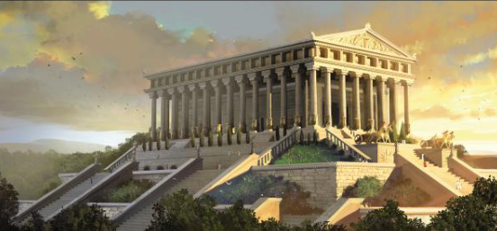
Ce temple, dédié à Artémis, déesse de la chasse et protectrice d’Éphèse, était quatre fois plus grand que le Parthénon d’Athènes : environ 137 mètres de long sur 71 mètres de large, avec un toit soutenu par 127 colonnes de plus de 18 mètres de haut. Le temple avait été entièrement financé par le richissime roi Crésus d’Asie mineure — c’est de là que vient l’expression « riche comme Crésus » !
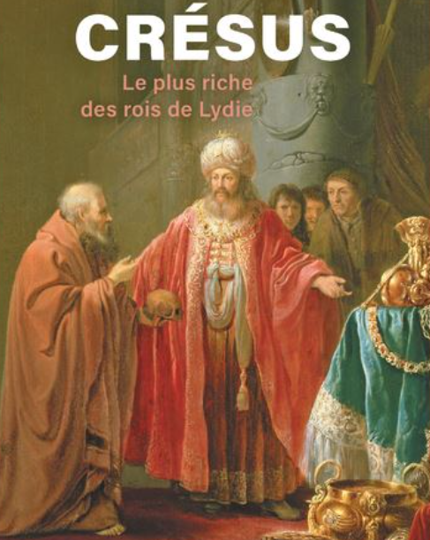
Le temple connut une histoire mouvementée : il fut incendié une première fois en 356 avant J.-C. par un homme nommé Érostrate, qui voulait, disait-il, que son nom reste dans l’Histoire à tout prix — quelle ironie, la légende raconte que la même nuit naissait Alexandre le Grand !
Reconstruit en plus grand et plus beau encore, le temple fut finalement détruit par les invasions gothiques puis par la fermeture des temples païens sous l’Empire romain chrétien.
De cette merveille légendaire, il ne reste donc qu’une colonne rescapée, remontée avec des quelques fragments— mais elle suffit à nous rappeler que la grandeur des civilisations, aussi impressionnante soit-elle, finit toujours par retourner à la poussière… jusqu’à ce que des archéologues et des voyageurs curieux comme vous viennent la faire revivre.
[🎧]

EN CONCLUSION

[🎧]
De la fuite des survivants de Troie jusqu’aux ruines silencieuses du Temple d’Artémis, Éphèse nous raconte 3000 ans d’histoire humaine : des mythes fondateurs, la puissance de Rome, les débuts du christianisme, et la fragilité de toute grandeur. En quittant le site, rappelez-vous : vous venez de marcher littéralement dans les pas des héros que vos enfants ont vus à l’écran — le monde de Troie et le monde d’Éphèse ne sont séparés que par une poignée de kilomètres et quelques décennies de légende.
Alors, la visite vous a plu ?
[🎧]

